12.5.2024

Island Fisher
TEKNINEN KUVAUS
By Olli Vainionpää

Sisällysluettelo

Verkkosivut 3
Rekisteröinti 3
Kirjautuminen 4
Uloskirjautuminen 4
Käyttäjätiedot 5
Oma saari 6
Järjestelmä 7
Infrastruktuurin pystyttäminen 7
Tietokanta 10
Käyttäjätiedot 10
Pelisaari 10
Inventaario 10
Salasana 10

Verkkosivut

Rekisteröinti

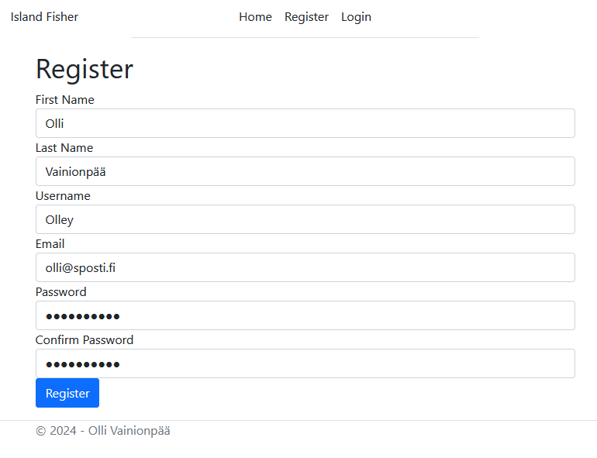
Painamalla “Register”-painiketta navigointipalkista antaa itsestään puhuvan lomakkeen. Täyttämällä lomake määritteiden mukaisilla tiedoilla rekisteröinti tapahtuu ja tiedot tallentuvat palvelimelle.
Virheellisen tiedon sattuessa palvelin palauttaa virhesanoman ja esittää sen käyttäjälle punaisella tekstillä.

Käyttäjä ei voi rekisteröidä olemassa olevalla sähköpostilla (”email”) tai käyttäjänimellä (”username”).
Rekisteröinti myös luo käyttäjälle oman tietueen saaresta tietokantaan, jota pelipalvelin käyttää luodessaan peli-instanssin.

Kirjautuminen

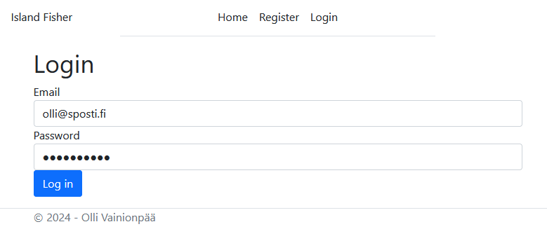
Onnistunut rekisteröinti tai painamalla ”Login”-painiketta navigointipalkista tuo käyttäjän kirjautumisikkunaan. Käyttäjän tulee asettaa tiedot, jotka vastaavat rekisteröinnissä tai myöhemmin omien tietojen muokatun jälkeisiä syötteitä.
Virheellisen tiedon sattuessa palvelin palauttaa virhesanoman ja esittää sen käyttäjälle punaisella tekstillä.

Uloskirjautuminen

Navigointipalkkiin on kirjauduttua ilmestynyt ”Logout”-painike, josta käyttäjä pystyy kirjauttamaan itsensä ulos sessiosta.

Käyttäjätiedot

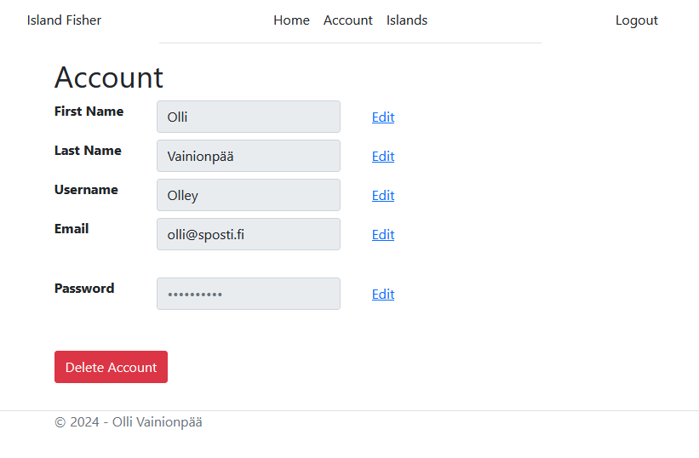

Käyttäjä pystyy katselemaan, sekä muokkaamaan tietojansa ”Account”-välilehdestä, jonne käyttäjä pystyy itsensä tuomaan painamalla ”Account”-painiketta navigointipalkista.
Käyttäjälle on selkeytetty ja suojattu tietojen muokkaaminen erillisellä muokkaus toiminnolla, jossa käyttäjän tulee painamaan ”Edit”-painiketta sarakkeen vierestä, joka mahdollistaa vastaavan sarakkeen omaavan tiedon muokkaamisen.
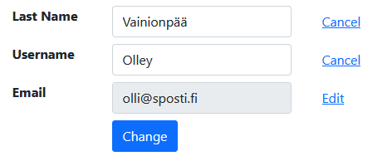
Muokattavan osion alapuolelle ilmestyy ”Change”-painike, joka pyrkii muokkaamaan jokaisen sarakkeen tiedot, jotka ovat ”Edit”-moodissa, antamien tietojen perusteella tiedot omalle käyttäjälle.
Virheellisen tiedon sattuessa palvelin palauttaa virhesanoman ja esittää sen käyttäjälle punaisella tekstillä.
Käyttäjä kykenee poistamaan omat tietonsa painamalla punaista ”Delete Account” -painiketta. Käyttäjän salasana, sekä saari ja pelin sisäinen inventaario tiedot poistuvat samalla. Käyttäjälle annetaan varoitus varmistuakseen käyttäjätietojen poistosta.

Oma saari

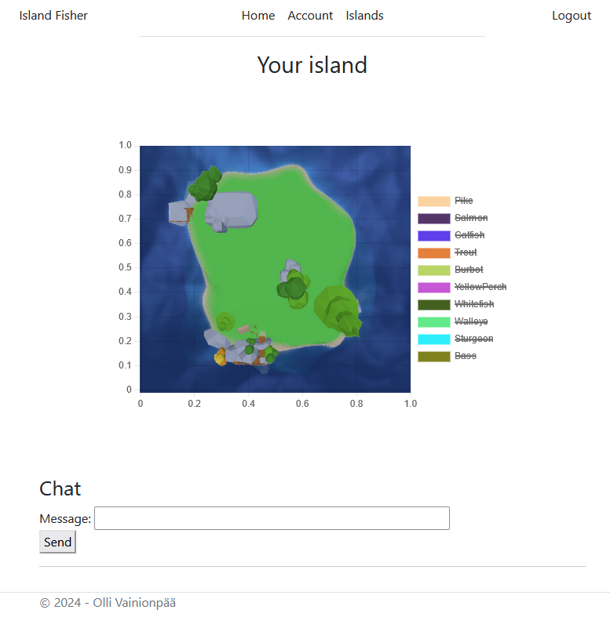
Omaa saaren kalatietoja ja keskustelemaan chatissä käyttäjä pääsee katselemaan ”Islands”-välilehdestä painamalla ”Islands”-painiketta navigointipalkista.
Painamalla väripalkkeja kartan vieressä näyttää sille värille suunnatun kalalajin sijainnin merellä.
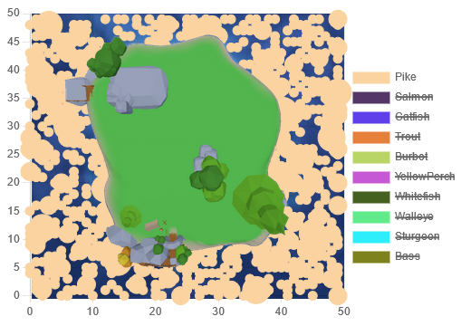

Järjestelmä

Järjestelmä rakentuu kahdesta virtuaalikoneesta, jotka ovat aliverkossa 10.0.1.0/24.
Toinen virtuaalikoneista määritellään palvelin koneeksi, jossa verkkosivut, kirjautuminen ja konttien pystyttäminen toiselle virtuaalikoneelle toiminnat asetetaan.
Toinen virtuaalikone vastaa konttien omaamisesta. Näiden konttien sisällä on yhteys palvelin koneeseen, myös kontin sisällä pyörivään pelipalvelimeen ja mahdollisin ulkopuolisiin pelikäyttöliittymiin.

Infrastruktuurin pystyttäminen

Github-tietovarastossa on tarvittavat tiedostot palvelimen pystyttämiseen.
Tietovaraston juuresta löytyvän Terraform-tiedosto (terra.tf) on esiasetettu luomaan infrastruktuuri Azure-pilvipalveluun.
Kuitenkin ennen Terraform tiedoston pyöräyttämistä tulee tehdä pari muutosta omaan ympäristöön:

Caddyfile:
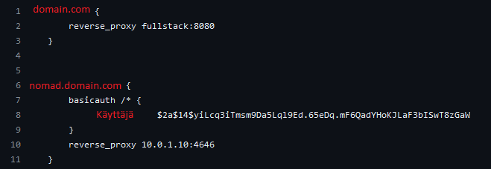
Jotta Caddy pystyy luomaan https yhteyden verkkosivulle tulee Caddyn pystyä hakemaan DNS palvelusta TLS sertifikaatit. Tämän Caddy pystyy itse, kunhan oma domain löytyy.
Tässä on myös luotu nomad.domain.com alidomain, joka osoittaa Nomad verkkokäyttöliittymään. Ja sille on asetettu yksinkertainen Caddy todennus, jonka pystyy luomaan Caddyn ohjeiden mukaan:
Caddy hash-password https://caddyserver.com/docs/command-line#caddy-hash-password

Terraform käyttää Azure palveluihin CLI kirjatumista, joka tapahtuu ohjelmalla, jonka saa paikasta:
Azure CLI https://learn.microsoft.com/en-us/cli/azure/install-azure-cli-windows?tabs=azure-cli

Jonne voi kirjautua komennolla:
- az login

Joka antaa console vastauksen:
To sign in, use a web browser to open the page https://microsoft.com/devicelogin and enter the code ASFEGVB4R to authenticate.

Tämän jälkeen Terraform kykenee juoksemaan skriptin Azure ympäristössä komennoilla:
- terraform init
- terraform plan
- terraform apply -auto-approve

PS. Jostain syystä Caddy ei halua Terraformin ”remote-exec”-yhteyden kautta ladata tarpeellisia SSF sertifikaatin metadatoja, joten ”docker compose down” -> ”docker compose up -d” pitää käydä manuaalisesti käydä kirjoittamassa. Veikkaan remote-execin tapaa käyttää /tmp… sijaintia alustamaan datan ja ei kykene ymmärtämään minne Caddy latasi kontin noston yhteydessä tiedostot, eikä kykene kopioimaan tietoja oikealle paikalleen /tmp kansiosta.

Tämän jälkeen Azure portalista pystyt saamaan julkisen IP osoitteen tutkimalla Azure Portal:sta web-server virtuaalikoneen tietoja.

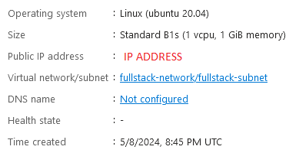
  - Kuva miltä Azure Portal tiedot näyttävät.

Github rekisteriin on puskettu kaksi käytettyä Docker-kuvaa, jotka löytyvät sijainneista:
ghcr.io/ginnjo/fullstack/fullstack
ghcr.io/ginnjo/fullstack/gameimage

Toinen vastaa kontiettua ASP. NET Core verkkoapplikaatiota ja toinen on kuva Blazor verkkoapplikaatio Unity-palvelin yhdistelmästä.
ASP. NET Core verkkoapplikaatio käynnistyy Terraformin skriptin juoksussa, mutta Unity-kontti tulee tällä hetkellä nostaa manuaalisesti Nomad verkkokäyttöliittymän kautta.

Ottamalla yhteys verkkokäyttöliittymään sivuston kautta ja lisäämällä työ painamalla painiketta ”Run Job” ja laittamalla skripti:
job "game_instance" {
datacenters = ["dc1"]
type = "service"

group "game_instances" {
network {
port "http" {
to = 5041
}
}
count = 1

task "game" {
driver = "docker"

config {
image = "ghcr.io/ginnjo/fullstack/gameimage"
ports = ["http"]
}
}
}
}
Tulisi nostaa Unity-kontti ylös fullstack-client virtuaalikoneella tai muussa Nomad ryhmään liittyneessä virtuaalikoneessa, jonka ”datacenter” metatiedoissa on asetettu arvo ”dc1”.
Onnistuneen yhteyden tulisi näyttää tältä:
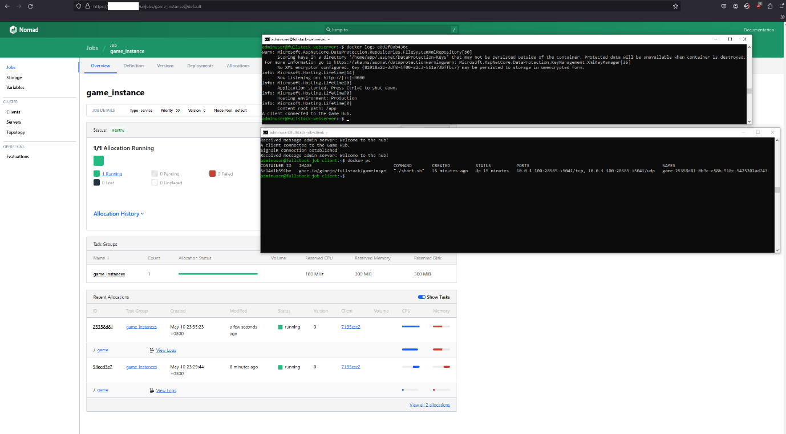
  - Nomad verkkokäyttöliittymä, SSL yhteydet ”Server” ja ”Client” virtuaalikoneisiin

Tietokanta
Tietokantana toimii No-SQL MongoDB. Tietokantaan tallentuu tiedot käyttäjätiedoista, käyttäjän inventaariosta, pelaajan pelisaaren tiedoista, sekä salatuista salasanoista.
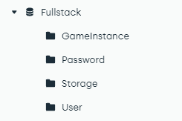

Käyttäjätiedot
Käyttäjän _id luodaan automaatti ja sen perii kaikki käyttäjien omistavat muut tiedot niiden omissa tauluissaan.
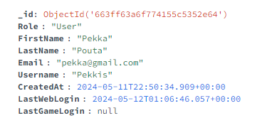

Pelisaari
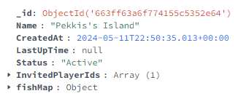

Inventaario
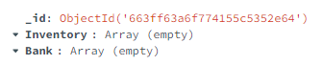

Salasana
Salasanat on suojattu SHA-256 kryptografisella hajautusfunktiolla.

